天津市蓟县2013届高三模拟第一次检测试题
生 物 试 题
注意事项：
1．每小题选出答案后，把答题卡上对应题目的答案标号涂黑。如需改动，用橡皮擦干净后，再选涂其他答案标号。
2．本试卷共6题，每题6分，共36分。在每题给出的四个选项中，只有一个选项是正确的。
1．下列关于物质出入细胞的相关叙述中，不正确的是
A．在被动运输过程中，有时需要载体蛋白协助但不消耗ATP
B．在质壁分离复原过程中，水分子向外扩散速率小于向内扩散速率，导致细胞液浓度降低
C．在癌变或衰老的细胞中，不进行葡萄糖的跨膜运输
D．在浆细胞分泌抗体的过程中，囊泡膜可能成为细胞膜的一部分
2. 将①、②两个植株杂交得到③，将③再作进一步处理如图所示，下列叙述错误的是
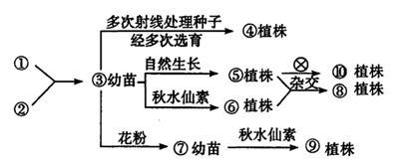

A．由③到⑨过程中可能出现突变体，经过筛选进而培育成新品种
B．由③到⑧的育种过程中,遵循的主要原理是染色体数目变异
C．若③的基因型为AaBbdd,则⑩植株中能稳定遗传的个体占总数的1/4
D．由③到④过程中体现了幼苗体细胞的全能性
3.下列关于植物激素的叙述错误的是
A．燕麦胚芽鞘的向光性体现了生长素的两重性
B．生长素有极性运输现象，该现象和单侧光照无关
C．芦苇生长期用一定浓度的赤霉素溶液处理可增加产量
D．在植物体内，植物激素自身的合成受基因组控制
4. 下列关于遗传物质的说法错误的是
A．最初认为遗传物质是蛋白质 B 细菌转化的实质上基因重组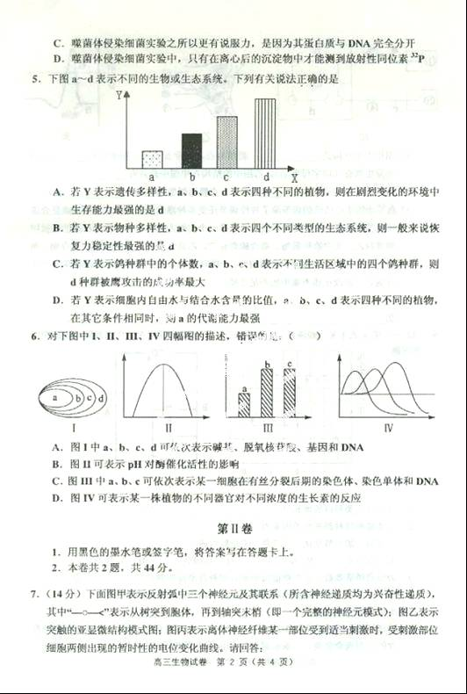

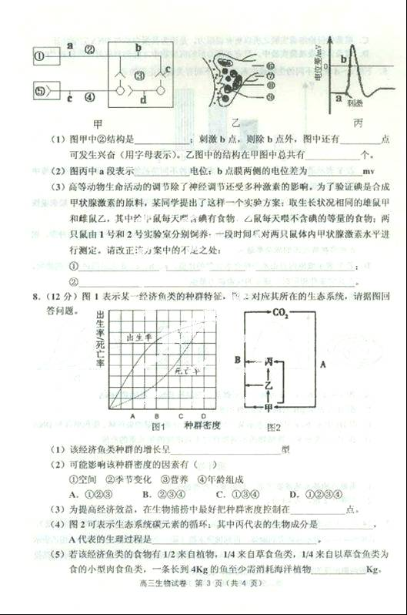

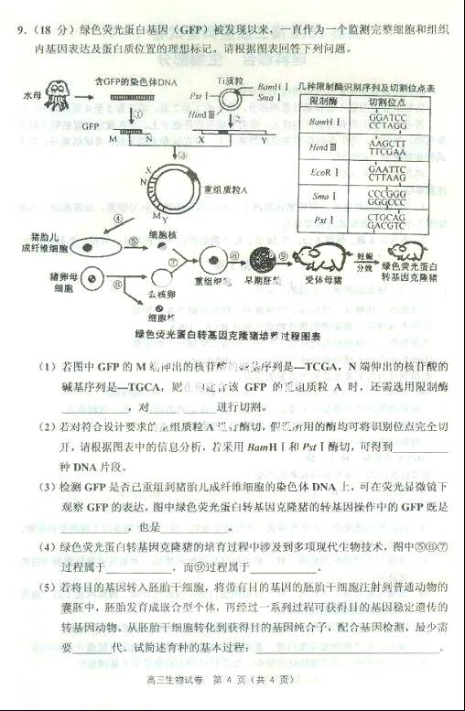

参考答案
1C2D3A4D5A6C

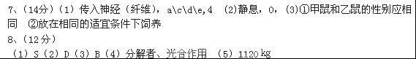
9、（18分）（1）HindIII和PstⅠ，Ti质粒 （2）2
（3）目的基因，标记基因，（4）核移植，胚胎移植
